FangShi XingYu 2x2x2 - rewolucja w speedcubingu
Szukasz logicznych wyzwań? Kostka FangShi XingYu 2x2x2 Ci je zapewni! Pomimo swoich niepozornych wymiarów zapewni Ci niesamowitą przyjemność z kręcenia! Sprawdź dlaczego warto postawić na ten model!

Rewolucyjna FangShi XingYu
Świat układanek logicznych wydaje się już całkowicie odkryty. Na rynku istnieje szeroki wybór modeli, które posiadają liczne udoskonalenia i dostarczają wielu pozytywnych wrażeń podczas kręcenia. Jednak marka FangShi udowadnia, że kostki logiczne wciąż można udoskonalać! Jej najnowszy model - XingYu 2x2x2 prezentuje się jeszcze efektywniej od swoich poprzedników i charakteryzuje się jeszcze większą trwałością. Zamiast tradycyjnych, kolorowych naklejek producent postanowił wykorzystać w niej plastikowe płytki, które zapewniają maksymalnie długą intensywność kolorów i zapobiegają ich ścieraniu się nawet podczas wielokrotnego użytkowania. FangShi XingYu to kostka 2x2x2, która umożliwia regulację śrub. Wykonana jest z wysokiej jakości, wytrzymałych materiałów, które sprawiają, że kostka bardzo dobrze trzyma się w dłoni. Ponadto jest bardzo szybka i pozwala ścinanie na poziomie 40°- 45°.
Co jeszcze daje nam FangShi XingYu 2x2x2?
Kostka FangShi XingYu 2x2x2 to gwarancja sukcesu wielu zawodowych speedcuberów. Jej feeling przypomina nieco swojego poprzednika - XingYu, jednak dostarcza jeszcze większej przyjemności z kręcenia.

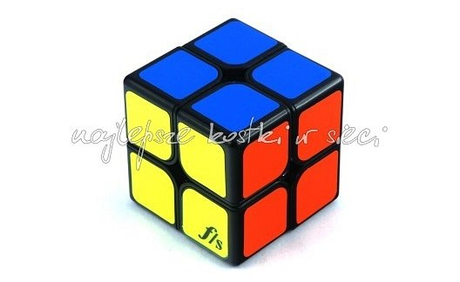
FangShi XingYu 2x2x2 dostępna jest w naszym sklepie internetowym w atrakcyjnej cenie.

